### **ACOMPAÑAR JURÍDICA, SOCIAL Y COMERCIALMENTE LOS PROCESOS DE RECUPERACIÓN DE 725 METROS CUADRADOS DE ESPACIO PÚBLICO POR VENTAS INFORMALES Y FORMALES EN EL MUNICIPIO DE PEREIRA.**

### **TOtal METROS CUADRADOS RECUPERADOS AL MES DE MAYO:82,0645**

**acumulado METROS CUADRADos 2019:442,7345**

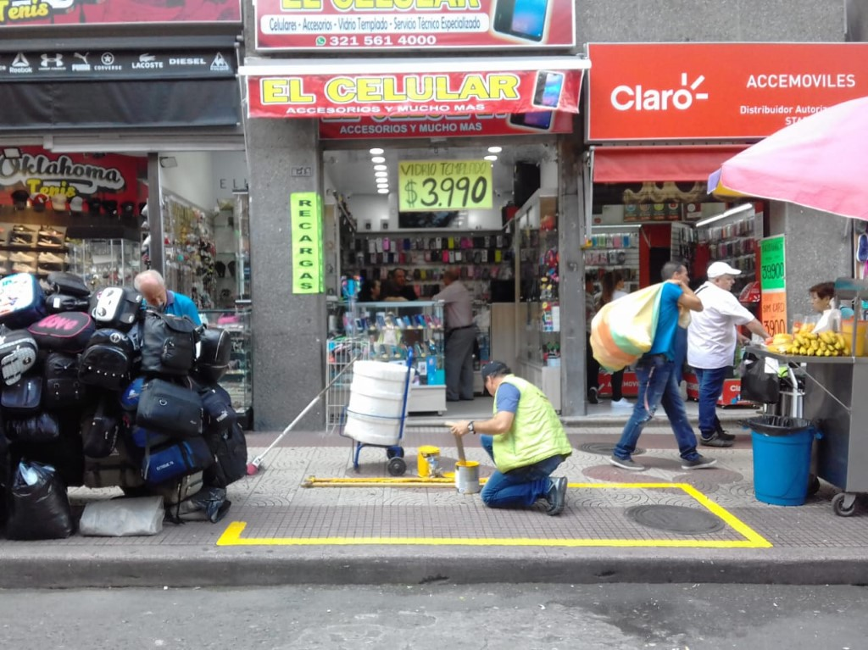

Calle 18 entre cr 8 y 9 frente a la nomenclatura N° 8-15

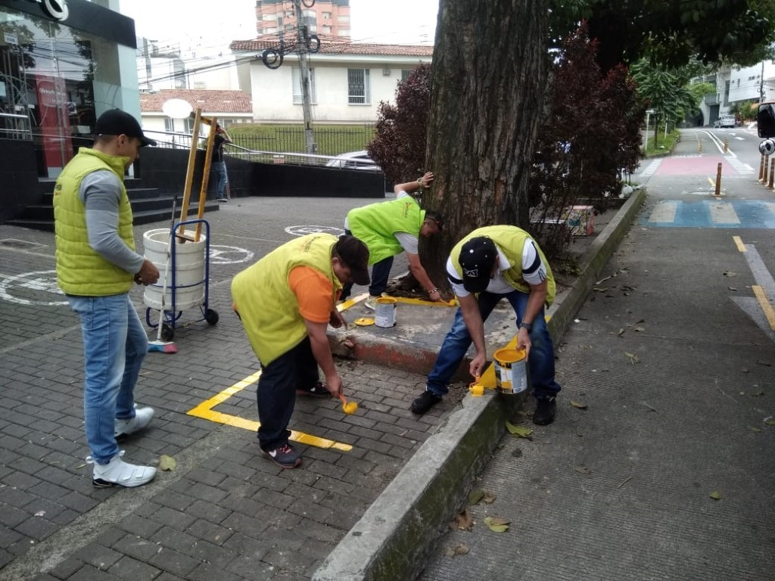

Av. circunvalar frente al banco de Bogotá nomenclatura N° 8-08

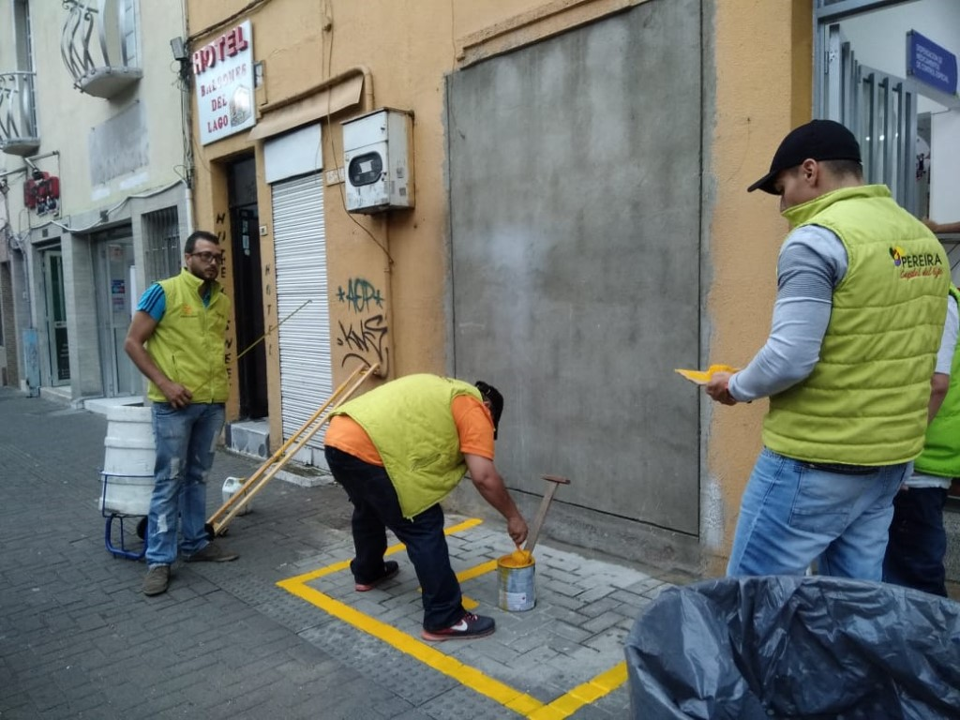

Carrera 8 frente a la nomenclatura 25-14

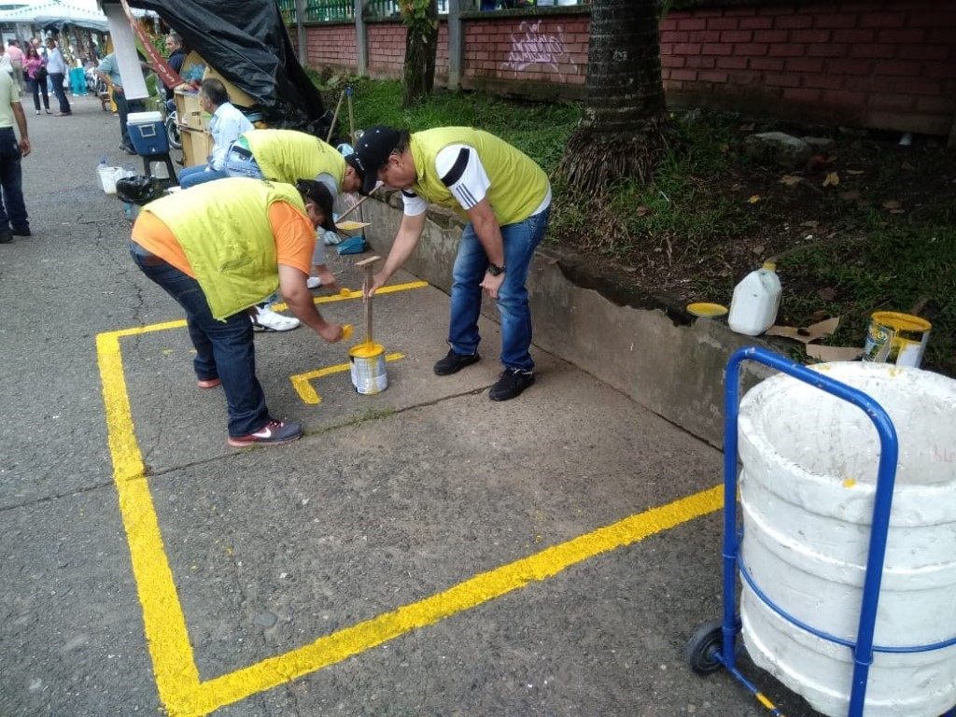

Calle 24 y 25 con carrera 4